Методические задания по теме:
«Сложение и вычитание в пределах 10»
Задания
1.Обоснуйте преемственность тем «Нумерация» и «Сложение и вычитание» в пределах концентра «Десяток».
2.Дается ли в учебнике «Математика-1» какое-либо определение действий сложения и вычитания? В процессе каких заданий учащиеся усваивают конкретный смысл действий сложения и вычитания?
3.Для изучения психологических особенностей усвоения смысла действия вычитания учащимся были предложены задания.
Задание 1. Учитель показывает бумажную полоску и говорит учащимся, что сейчас он что-то сделает с полоской, а ученик должен ответить, какое это будет действие – сложение или вычитание. Небольшая часть полоски отрывается и отодвигается в сторону. Дети называют действие – вычитание. Учитель записывает выражение «8-2», поясняя его следующим образом: «Здесь записано про нашу полоску, что мы из 8 см вычли 2 см полоски… А теперь покажите, где 8 см». Дети правильно показывают часть полоски, равную 2 см, но большинство относят 8 см не ко всей первоначальной длине полоски, а только к ее остатку.
Задание 2. На столе у учителя куча кубиков. Их 10, но учащимся это не сообщается. Учитель говорит, что сейчас он произведет действие с кубиками, нужно определить, какое это действие. Он отодвигает 3 кубика. Дети называют действие вычитание. Какое число вычитали? Учитель записывает: «р - 3», и предлагает вписать нужное число в окошко. Большинство учащихся считают оставшиеся кубики и записывают: «7-3» вместо «10-3». В чем причина появления подобных ошибок? Каковы пути их предупреждения?
4. Могут ли учащиеся самостоятельно справиться с составлением таблицы для случаев +- 1? Почему? Назовите возможные формы проведения самостоятельной работы учащихся при изучении темы «Сложение и вычитание +-1».Устанавливается ли взаимосвязь между сложением и вычитанием при составлении таблиц для случаев +-1?
5. Какие из приведенных ниже упражнений полезно использовать при подготовке к составлению таблиц для случаев +-2?
1.Решите примеры:
4+1 9-1 5+1 7-1
2. Используя рисунок, расскажите, как решить пример: 4+1+1.
Сколько всего прибавили к 4? Как прибавили 2?

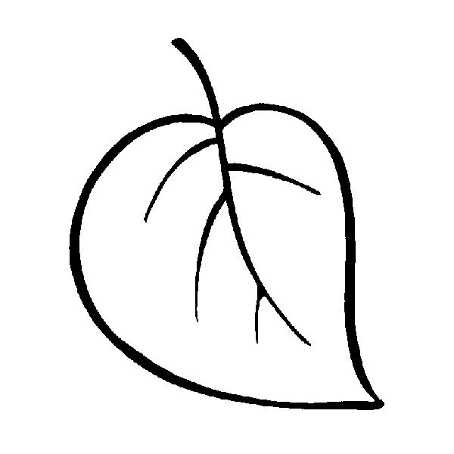
3. Сравните пары примеров:
5-1 5-1-1 8+1 8+1+1
Чем они похожи? Чем они отличаются?
4. Сравните числа:
8…9 7…10 5…6 10….4
5. Сравните пары примеров:
6-1-1 6-2 8+1+1 8+2
Составьте самостоятельно упражнения с той же целью 185.
6. Составьте вопросы для беседы к упражнениям.
1. Решите примеры:
4+1+1= 7-1-1= 9-1-1= 6+1+1=
2. Закрасьте 2 листочка:
Подберите из учебника упражнения, которые можно использовать при знакомстве детей с вычислительным приемом для случаев +-2.
7. Определите по характеру упражнений этап формирования вычислительного приема для случаев +-2.
1. Объясните решение следующих примеров:
4+2= 6-2= 8-2= 5+2=
2. Математический диктант: четыре увеличить на 2; к шести прибавить два; сложить числа 8 и 2; на столе стояло 5 ваз с цветами, 2 вазы взяли. Сколько ваз осталось?
8. Какие умения формируются в процессе выполнения следующих упражнений?
1. Сосчитать, сколько лодок стоит у причала.
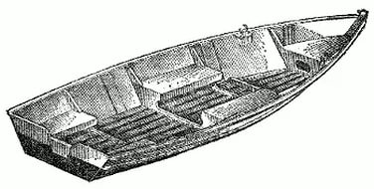
2. Какое число нужно записать в окошке:
5=2+ 6=2+ 8= +2 7=2+
9. Составьте конкретные упражнения , которые можно использовать на различных этапах изучения темы «Прибавить и вычесть 2»
1. Решение примеров.
2. Решение задач на нахождение суммы и увеличение на 2.
3. Сравнение выражения и числа.
4. Увеличение (уменьшение) длины данного отрезка на 2 см.
5. Дидактические игры «Молчанка», «Эстафета», «Лесенка» и Игры-соревнования.
10. Почему таблица для случаев +-2 составляется одновременно? Что служит основанием к одновременному рассмотрению случаев +2? Приведите возможные рассуждения учащихся при нахождении значений следующих выражений:
6+2 8-2 7+2
В каких еще случаях используется данный вычислительный прием?
11. Какие знания и умения лежат в основе вычислительного приема прибавления и вычитания трех? Подберите из учебника упражнения, с помощью которых осуществляется подготовка к изучению случаев +3.
12. Как можно использовать линейку в качестве наглядного пособия для закрепления знания табличных случаев +-2 или +-3?
13. Приведите примеры упражнений на измерение длин отрезков , в процессе выполнения которых закрепляются знания случаев +-3. Найдите соответствующие упражнения в учебнике.
14. При решении примеров на сложение и вычитание учащиеся часто допускают ошибку: получают результат на единицу больше или меньше верного. Например: 7 +2=8, 9-3=7. Каковы причины данной ошибки? Как их предупредить?
15. На каком этапе изучения прибавления и вычитания четырех можно использовать приведенные ниже упражнения? Обоснуйте свой ответ.
1.Составьте всевозможные примеры с ответом 4:
2. Вычислите результат:
9+1= 6+2= 8-2=
10-1= 7+3= 4+2=
3. Замените коротким примером:
6+2+2= 7+3+1= 6-2-2= 7-3-1=
Какое число прибавили (вычли) в каждом примере?
4. Из 8 книг отдали 2 и еще 2 книги. Сколько книг всего отдали?
5. К 4 яблокам положили 3 и еще 1 яблоко. Сколько яблок положили всего?
16. Какова цель математического диктанта? (Дети записывают в тетрадях только ответы)
1. 6 плюс 4
2. Найдите сумму чисел 5 и 4
3. Увеличьте 2 на 4
- Уменьшите 9 на 4
- Запишите, какое число нужно прибавить к 3, чтобы получить 7.
- Сережа поймал 10 рыб, из них 4 отдал товарищу. Сколько рыб у него осталось?
Составьте самостоятельно математический диктант, который вы могли бы предложить с той же целью.
17. Для закрепления знания таблиц сложения и вычитания можно использовать игру-соревнование. Для этой цели нужно заготовить таблицу, на которой записаны выражения и карточки с ответами. Играющие читают примеры и закрывают их правильным ответом. Выигрывает та группа, которая быстро и правильно найдет ответы. Какие другие дидактические игры можно использовать на уроке для закрепления знания таблиц сложения и вычитания?
2+2  4+2  7+2 | 5+2  3+2  6+2

18. Для самоконтроля усвоения таблицы сложения и вычитания можно рекомендовать учащимся упражнения с карточками. На одной карточке записано выражение суммы и разности, на обратной стороне – значение выражения. Ученик берет карточку, читает выражение, называет ответ. Если ответ верный и ученик убеждается в этом, посмотрев на обратную сторону карточки, то он откладывает карточку в сторону, если неверный – в другую. Затем упражнения повторяются с карточками, при работе с которыми ученик может выполнить самостоятельно дома. Опишите, как можно использовать данный дидактический материал на уроке.
19. Почему для случаев +5, +6, +7, +9 лучше использовать прием перестановки слагаемых, а не « присчитывание по частям»?
Приведите примеры возможных рассуждений учащихся при нахождении значений выражений: 1+8, 3+7, 4+5. Можно ли воспользоваться приемом «присчитывание по частям» для данных случаев сложения?
20. Объясните, почему после рассмотрения сложения и вычитания для случаев +-4 вводится переместительное свойство сложения.
21. Расположите данные ниже упражнения в соответствии с предложенным планом изучения переместительного свойства сложения:
1. Наблюдение свойства на наглядном материале.
2. Подведение детей к выводу: «От перестановки слагаемых сумма не изменяется»
3. Решение специально подобранных примеров и задач (первичное закрепление)
4. Применение переместительного свойства.
а) сравните примеры и поставьте нужный знак вместо звездочки:
4+3*3+4 8+2*8-2
6+3*7+3 5+4*4+5
б) Какое число пропущено?
7+3=10 6+2=8
3+…=10 2+…=8
в) Сравните примеры:
2+1=3 4+3=7
1+2=3 3+4=7
г) Используйте переместительное свойство сложения при решении примеров:
2+5= 1+9= 3+5=
3+7= 4+6= 2+8=
Составьте самостоятельно упражнения.

